**今日动态**

**11月25日 星期一**

**一、来园情况**

今天我们小七班来了20人，2位幼儿请假。大多数幼儿都能开心地走进教室。韩杨、谭思远开心地走进教室，将手里挎着的斜跨在身上，接着两手将挂在身上的水杯绳子抬起，绕过头顶，把杯子拿了下来。

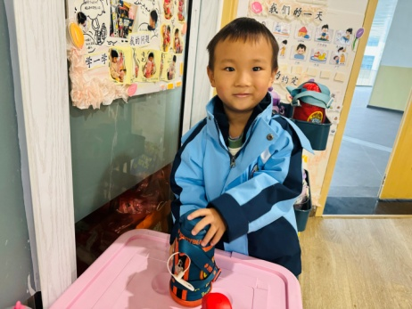**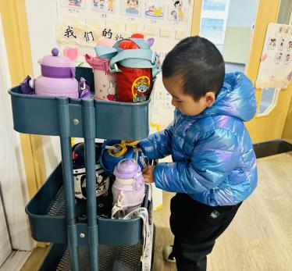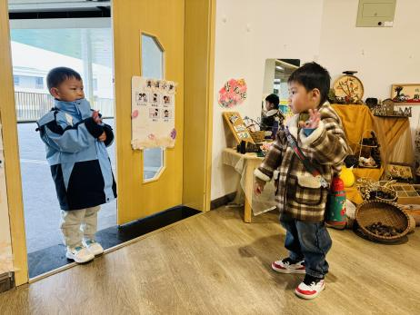**

**二、区域情况**

大多数幼儿能自主喝完牛奶，进入区域开始游戏哦！

|  |  |  |
| --- | --- | --- |
| **IMG_4434** | **IMG_4443** | **IMG_4448** |
| 陈卓和任星辰两人走到区域牌处选择区域，陈卓和星辰介绍到：“我今天想去生活区叠衣服。” | 陈逸州和高乐蹲着一边手指着的正方体积木，一边说到：“我想搭建红梅公园。” | 徐晟昊和朱汐汐选择带有数字的苹果和柚子，然后选择相对应的数量水果粘贴在大树上面。 |
| **IMG_4436** | IMG_4438 | **IMG_4465** |
| 常杰奕拿取食物在炒锅里面进行翻炒，大宝说到：“要加盐，要加盐。” | 任星辰选择益智区的瓶盖，选择对应颜色的瓶盖摆放在毛毛虫的身体上面。 | 毕芮一手选择带有数字的纸盘，然后根据纸盘上的数字选取小木夹，将对应数量的木夹夹在纸盘上。 |

**三、集体活动——科学**

这是一节科学小制作活动，“小吉他”是由药盒（牙膏盒）、kt板、皮筋三部分组成，它是一件由一根一根皮筋露在外面，只要拨动皮筋，就会发出声音的玩具，原理类似于古筝，如果调整小kt板的角度，每根皮筋发出的声音会不一样，具有一定的游戏性和趣味性。小班孩子在游戏中喜欢用积木、玩具建构各种简单的物品，喜欢动手做一做，但小班幼儿的动手能力、观察能力还比较弱，做事非常随意。制作吉他的材料收集方便、环保，幼儿在做做玩玩的过程中，能体验到动手制作所带来的乐趣，并引发他们探究的欲望。本次活动关注幼儿在制作过程中的观察、动手操作的能力。

**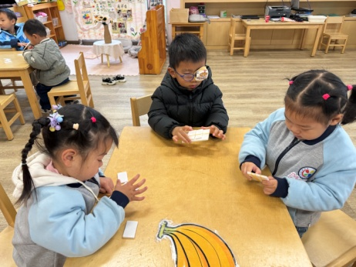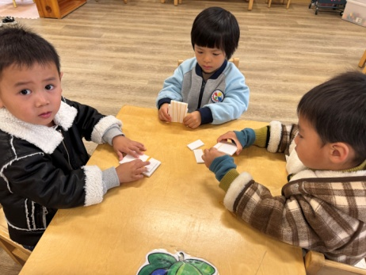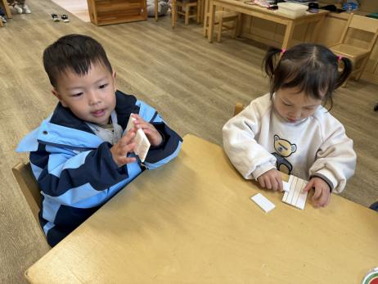**

**四、温馨提示**

各位家长：

气温日益寒冷且早晚温差大，越来越多的冷空气将来到我们身边，为了使孩子们健康快乐的度过每一天，下面的防寒保暖小常识分享给大家，希望能帮助家长们做好小朋友们的冬季日常护理。多给幼儿补充富含钙和铁的食物，如：牛奶、豆制品、动物血、蛋黄、猪肝等，补充性属温热的食物，如：羊肉、鸡肉、大蒜、生姜、桂圆等，以提高机体的御寒能力。增加柑橘类水果、卷心菜、花椰菜、菠菜等蔬菜摄入，补充维生素C，以提高机体的免疫能力。护肤措施：可以在皮肤干燥处涂一些滋润的护肤品、涂抹润唇膏，这样能有效滋润、适度锁水，缓解干燥状况。